Level 2
Beschrijving van het level (wat gaat roodkapje doen in het level):

In dit level loopt Roodkapje door het bos om naar het huis van Grootmoeder te gaan. De speler moet alle mandjes verzamelen. Onderweg zijn er obstakels zoals bomen en de wolf die je moet vermijden. De speler gebruikt de pijltjestoetsen om te bewegen. Als je tegen een obstakel botst, verlies je tijd, maar je kunt gewoon verder spelen.

Usability: Beschrijf HOE je deze onderdelen gaat toepassen
Effective: De speler kan het doel bereiken (huisje bereiken nadat de sleutel is gevonden).
Efficiency: Obstakels en routes zijn logisch opgebouwd zodat de speler snel leert hoe hij moet navigeren.
Engaging: Level bevat visuele elementen zoals bewegende bomen of de wolf die spannend maken.
Error tolerant: Botsen tegen obstakels zorgt niet voor game over, maar de speler verliest tijd.
Easy to learn: Dezelfde besturing als in level 1 (pijltjestoetsen), duidelijke instructies op het scherm.

User Experience: Beschrijf HOE je deze onderdelen gaat toepassen
Useful: De elementen in het level (sleutel, deur, obstakels) hebben allemaal een functie.
Reliable: De game reageert correct op de invoer (bv. sleutel opent deur).
Usable: Iedereen kan het spel bedienen via toetsenbord.
Convenient: Duidelijke aanwijzingen (zoals een pijl naar de sleutel).
Pleasurable: Leuke animaties en geluiden bij het oppakken van items.
Meaningfull: De speler voelt zich onderdeel van het sprookje door herkenbare elementen.

Gamification: Beschrijf HOE je deze onderdelen gaat toepassen
Doel: Vind de sleutel en bereik Grootmoeders huis.
Beloning: Animatie en geluid wanneer je de sleutel vindt of het level voltooit.
Competent: Speler wordt beter in navigeren en vermijden van obstakels.
Autonomie: Speler kiest eigen route door het bos.
Relatie: Speler voelt verbondenheid met Roodkapje en wil haar helpen.

UserStories voor level 2:

User Story 1
Als speler wil ik obstakels vermijden tijdens het lopen in het bos, zodat ik veilig Grootmoeders huis kan bereiken.
User Story 2
Als speler wil ik items verzamelen (mandje), zodat ik toegang krijg tot Grootmoeders huis.
User Story 3
Als speler wil ik kunnen vechten of ontsnappen aan de wolf, zodat ik niet verlies.
User Story 4
Als speler wil ik feedback krijgen bij verloren en gewonnen.

Wireframe voor level 2:

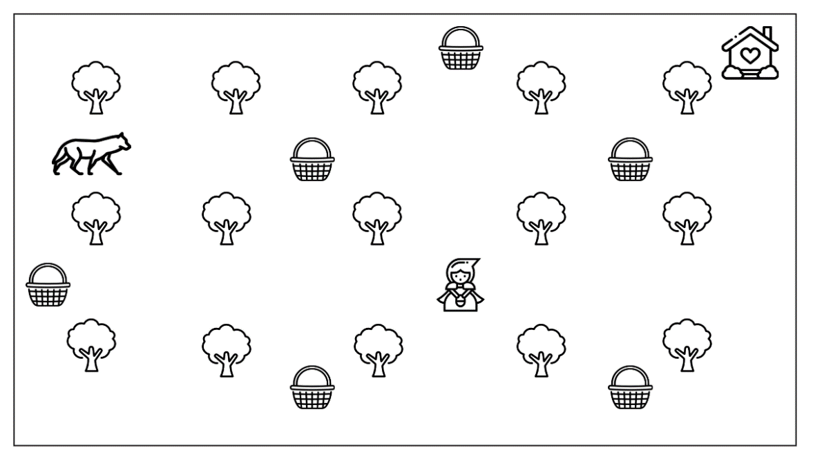

Level 3
Beschrijving van het level (wat gaat roodkapje doen in het level):

Usability: Beschrijf HOE je deze onderdelen gaat toepassen
Effective:
Efficiency:
Engaging:
Error tolerant:
Easy to learn:

User Experience: Beschrijf HOE je deze onderdelen gaat toepassen
Useful:
Reliable:
Usable:
Convenient:
Pleasurable:
Meaningfull:

Gamification: Beschrijf HOE je deze onderdelen gaat toepassen
Doel:
Beloning:
Competent:
Autonomie:
Relatie:

UserStories voor level 3:

Wireframe voor level 3:

